**Муниципальное автономное общеобразовательное учреждение  
«Беркутская средняя общеобразовательная школа»**627032, Тюменская область, Ялуторовский район, с. Беркут ул. Первомайская 29 тел. 91-1-70[Berkutskajaschkola@yandex.ru](mailto:Berkutskajaschkola@yandex.ru) ОКПО 45782164, ОГРН 1027201463695, ИНН/КПП 7228002294/720701001

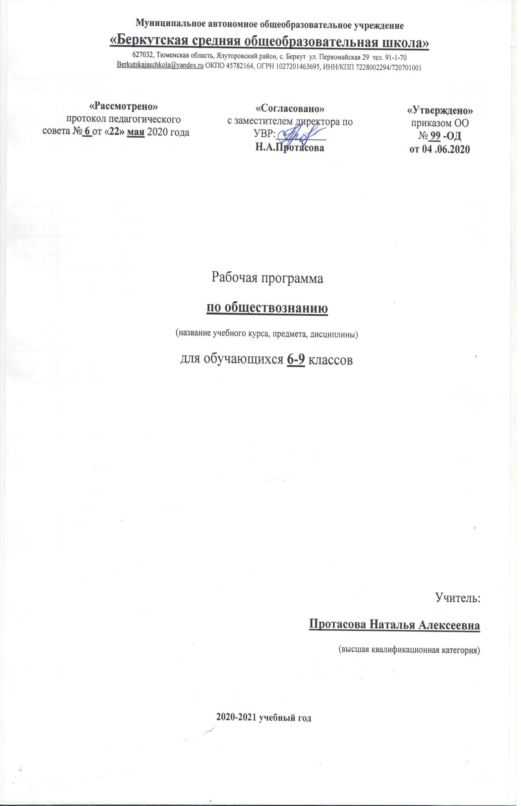

Рабочая программа

**по чтению и развитию речи**

**(для обучающихся с умственной отсталостью)**

(название учебного курса, предмета, дисциплины)

для обучающихся **7** класса

Учитель:

**Пономарева Клавдия Владимировна**

(первая квалификационная категория)

**2020-2021 учебный год**

**Пояснительная записка**

Рабочая учебная программа по чтению и развитию речи для 7 класса (далее программа) составлена на основе программы специальных (коррекционных) общеобразовательных учреждений VIII вида 5-9 классы, под редакцией В.В. Воронковой, Москва, Гуманитарный Издательский Центр "Владос", 2011 г. ( Допущено Министерством образования и науки Российской Федерации) и соответствует 1 базисному плану специальных (коррекционных) образовательных учреждений для обучающихся воспитанников с отклонениями в развитии, утвержденного приказом МО РФ от10.04.2002г, №29/2065-п. Рабочая учебная программа по чтению и развитию речи предназначена для учащихся старшего этапа общего образования учащихся с легкой степенью умственной отсталости (7 класс) по курсу специальной (коррекционной) общеобразовательной школы VIII вида.

Изучение предмета «Чтение и развитие речи» в 7 классе направлено на достижение следующей **цели:** создать условия по развитию речи учащихся через совершенствование техники чтения, понимание, осмысление и пересказ художественных произведений. Цель реализуется в процессе решения следующих ***задач***:

* способствовать совершенствованию техники чтения на доступных пониманию произведений или отрывков из произведений русских, зарубежных классиков и современных писателей;
* способствовать развитию правильного и последовательного изложения своих мыслей в устной форме;
* способствовать на примере чтения художественной литературы решению проблемы социальной адаптации в плане общего развития и сформированности нравственных качеств

Данная программа состоит из двух разделов, взаимодополняющих друг друга:

* 1. **Навыки чтения:**
* Совершенствование техники чтения, соблюдение логических пауз, не совпадающих со знаками препинания;
* Выделение главной мысли произведения; название главных действующих лиц, описание их внешности, характеристика их поступков. Составление характеристики героя с помощью учителя;
* Умение делить текст на части; составлять план, пересказывать по плану;
* Выделение в тексте метких выражений, художественных определений и сравнений;
* Подробный и краткий пересказ прочитанного. Пересказ с изменением лица рассказчика;
* Заучивание стихотворений наизусть.

**2. Внеклассное чтение**:

* Знание основных сведений из жизни писателей;
* Самостоятельное чтение произведений
* Умение передать главную мысль произведения, оценить поступки героев;
* Ведение дневника внеклассного чтения.

Уроки внеклассного чтения проводится один раз в месяц, они предусматривают систематическое чтение книг из школьной и районной библиотек. Для внеклассного чтения взяты из перечня рекомендованных авторов следующие произведения : В. Астафьева «Гуси в полынье» ,А.П. Чехов «Каштанка», Д. Дефо «Робинзон Крузо», К. Паустовского «Жильцы старого дома», В. Бианки «Бешеный бельчонок» , Л. Кассиля «Ночная ромашка», А.П. Гайдара «Судьба барабанщика», А.А. Суркова Стихотворения из цикла «Победители ». Рабочая программа по чтению и развитию речи для учащихся 7 класса задает перечень тем, которые подлежат изучению в 7 классе. **Тематика** произведений включает доступные по содержанию и языку художественные произведения и отрывки из художественных произведений классиков русской и отечественной литературы, краткие сведения об их жизни и творчестве; произведения устного народного творчества: сказки, загадки, былины, литературные сказки; произведения современных писателей русской и зарубежной литературы .Данная рабочая программа, по чтению и развитию речи дает перечень тем и вопросов, которые подлежат обязательному изучению в 7 классе. В связи с отсутствием учебника чтения под редакцией В.В. Воронковой , достаточного количества произведений, рекомендованных Программой специальных (коррекционных) общеобразовательных учреждений VIII вида 5-9 классы, под редакцией В.В. Воронковой в библиотеке, позволило создать рабочую программу ориентируя её на учебник "Чтение" 7 класса специальных (коррекционных) образовательных учреждений VIII вида, допущенного Министерством образования Российской Федерации, автора - составителя А.К. Аксеновой.(М. «Просвещение» 2019 г. ) В рабочей программе разделы основного содержания гуманитарного образования структурированы по темам в соответствии с содержанием учебного материала учебника "Чтение" 7 класса автора - составителя А.К. Аксеновой. Даны произведения следующих авторов: А.С. Пушкина ,И.А. Крылова, М.Ю. Лермонтова, Н.А. Некрасова, Л.Н. Толстого, В.Г. Короленко, А.П. Чехова, А.М. Горького**,** М.В. Исаковского, К.Г. Паустовского, М.В. Зощенко, К.М. Симонова, В.П. Катаева, Н.И. Рыленкова, Ю. И. Коваля, Ю.Я. Яковлева, Р.П. Погодина, А. Г. Алексина, К. Я. Ваншенкина.

Для реализации национально регионального компонента (далее **РК**) языкового образования программа дополнена темами

**Устное народное творчество** *Сказки.(РК .Сказки сибирского края).Пословицы.(НРК.(Пословицы сибирского края)*

**Внеклассное чтение :**Чтение газет и журналов(РК .Газета «Ялуторовская жизнь»)

А.А. Сурков Стихотворения из цикла «Победители (.РК. Стихотворения о войне писателей Сибири.)

Данная рабочая программа по чтению и развитию речи для 7 класса предназначена для обучения учащихся с ограниченными возможностями здоровья и рассчитана на 3 **часа в неделю** в соответствии с базисным планом, согласно учебно-календарного графика образовательного учреждения.

3ч. х 34 недель = **102 ч**.

В рабочей программе учебно-календарный график изменяется и вносится коррекция в связи с актированными днями и карантином и т. д. Результаты обучения представлены в Требованиях к уровню подготовки и задают систему итоговых результатов обучения учащихся, окончивших 7 класс. Требования структурированы по уровням обученности (по В.В. Воронковой),

**Основные требования к знаниям и умениям учащихся**

**2 уровень**

**Учащиеся должны знать:**

-наизусть 8- 10 стихотворений;

**Учащиеся должны уметь:**

- читать осознанно ,правильно , бегло, выразительно вслух ;

-читать про себя

- выделять главную мысль произведения ;

- пересказывать содержание прочитанного

- характеризовать главных действующих лиц ;

**3 уровень**

**Учащиеся должны знать:**

-наизусть 8- 10 стихотворений(с помощью учителя)

**Учащиеся должны уметь:**

- читать осознанно, правильно , бегло, выразительно вслух ;

-читать про себя

- выделять главную мысль произведения (с помощью учителя);

- пересказывать содержание прочитанного ( с помощью учителя)

-характеризовать главных действующих лиц ( с помощью учителя);

**Содержание программы**

**Устное народное творчество - 12 часов**

*Сказки.(РК .Сказки сибирского края)*

*«*Сивка – бурка» (русская народная сказка),

«Журавль и Цапля» (русская народная сказка),

«Умный мужик» (русская народная сказка)

*Былина. «*Три поездки Ильи Муромца»

*Народные песни. «* Ах, кабы на цветы не морозы…», «По улице мостовой»

*Пословицы. РК (Пословицы сибирского края)*

*Загадки*

*Основная цель:* познакомить учащихся с образцами народного творчества, показать их красоту и ценность, заинтересовать учащихся их изучением

*Требования к результатам обучения и освоению содержания курса*

*Знать:*

-знать содержание прочитанных произведений

*Уметь:* -сознательно, правильно, бегло, выразительно читать вслух в соответствии с нормами литературного произношения; читать «про себя».

- выделять главную мысль произведения.

-называть главных действующих лиц, описывать их внешность, характер их поступков, подтверждать своё заключение словами текста.

-составлять характеристики героя с помощью учителя.

-делить прочитанное на части

- составлять план и пересказывать по нему (подробный, краткий, с изменением лица рассказчика)

-заучивать наизусть произведения устного народного творчества

-*Применять усвоенные знания и умения в практической деятельности и в повседневной жизни для*:

выражения своего отношения к поступкам литературных героев и событиям в повседневной жизни

**Из произведений русской литературы XIX века - 32 часа**

*Александр Сергеевич Пушкин.* Слово о писателе. «Сказка о царе Салтане, о сыне его славном и могучем богатыре князе Гвидоне Салтановиче и о прекрасной царевне Лебеди.» Главные герои сказки. Понятие: литературная сказка

Стихотворения А. С. Пушкина «Зимний вечер», «У Лукоморья».

*Михаил Юрьевич Лермонтов*. Слово о писателе. «Бородино» - поэма об историческом прошлом нашей страны, Великая Отечественная война 1812 года.

*Иван Андреевич Крылов.* Слово о писателе. Понятия: басня, мораль. «Кукушка и Петух», «Волк и Журавль», «Слон и Моська»

*Николай Алексеевич Некрасов*. Слово о поэте. «Несжатая полоса», «Генерал Топтыгин»

*Лев Николаевич Толстой.* Слово о писателе. «Кавказский пленник» ( в сокращении). Жилин и Костылин – герои рассказа, противопоставление характеров. Дина. Дружба Жилина и Дины. Нравственные проблемы рассказа.

*Антон Павлович Чехов.* Слово о писателе. «Хамелеон»

*Владимир Галактионович Короленко.* Слово о писателе. «Дети подземелья» ( в сокращении). Нравственные проблемы повести. Валек и Вася. Соня и Маруся. Глава «Кукла» - кульминация повести.

*Основная цель:* познакомить с произведениями русской литературы 19 века , воспитывать морально этические и нравственные качества подростков через восприятие произведений.

*Требования к результатам обучения и освоению содержания курса:*

*Знать:*

*-*содержание прочитанных произведений, некоторые произведения наизусть.

*Уметь:*

-сознательно, правильно, бегло, выразительно читать вслух в соответствии с нормами литературного произношения; читать «про себя».

.-выделять главную мысль произведения.

-называть главных действующих лиц, описывать их внешность, характер их поступков, подтверждать своё заключение словами текста.

-составлять характеристики героя с помощью учителя

- делить прочитанное на части

-выделять в тексте меткие выражения, художественные определения и сравнения..

- составлять план и пересказывать по нему (подробный, краткий, с изменением лица рассказчика)

-заучивать наизусть стихотворения

*- Применять усвоенные знания и умения в практической деятельности и в повседневной жизни для*:

-формирования представлений об исторических событиях 19 века, на основе литературных произведений.

**Из произведений русской литературы XX века:**

*Максим Горький*. Слово о писателе. «Детство» (отрывки из повести), «В людях» (отрывки из повести)

*Михаил Васильевич Исаковский*. Слово о поэте. «Детство», «Ветер», «Весна»

*Константин Георгиевич Паустовский.* Слово о писателе. «Последний черт»

*Михаил Михайлович Зощенко.* Слово о писателе. «Великие путешественники»

*Константин Михайлович Симонов* - Военный корреспондент. «Сын артиллериста» (отрывки)

*Валентин Петрович Катаев*. Слово о писателе. «Флаг»

*Николай Иванович Рыленков*. «Деревья», «Весна без вещуньи – кукушки», «Всё в тающей дымке».

*Юрий Иосифович Коваль* «Капитан Клюквин», «Картофельная собака»

*Юрий Яковлевич Яковлев* «Багульник»

*Радий Петрович Погодин* «Время говорит – пора»

*Анатолий Георгиевич Алексин*. «Двадцать девятое февраля» (отрывок из повести «Звоните и приезжайте»)

*Константин Яковлевич Ваншенкин* «Мальчишка», «Снежки»

*Основная цель:* создать условия по совершенствованию техники чтения, развитию речи и пониманию учащимися художественных произведений через показ их красоты и ценности, решая проблемы нравственного воспитания.

*Требования к результатам обучения и освоению содержания курса*

*Знать:*

-содержание прочитанных произведений или отрывков из художественных произведений о: героическом прошлом и настоящем нашей Родины ;о труде людей; родной природе и бережном отношении к ней;

*Уметь:*

-сознательно, правильно, бегло, выразительно читать вслух в соответствии с нормами литературного произношения; читать «про себя».

.-выделять главную мысль произведения.

-называть главных действующих лиц, описывать их внешность, характер их поступков, подтверждать своё заключение словами текста.

-составлять характеристики героя с помощью учителя

- делить прочитанное на части

-выделять в тексте меткие выражения, художественные определения и сравнения..

- составлять план и пересказывать по нему (подробный, краткий, с изменением лица рассказчика

*Применять усвоенные знания и умения в практической деятельности и в повседневной жизни для*:

- развития речи учащихся

*-*развития их нравственных качеств

**Внеклассное чтение (** урок внеклассного чтенияпроводится 1 раз в месяц, всего 9 часов**)**

-Чтение газет и журналов(РК .Газета «Ялуторовская жизнь»)

-В. Астафьев «Гуси в полынье»

-А.П. Чехов «Каштанка»

-Д. Дефо «Робинзон Крузо»

-К. Паустовский «Жильцы старого дома «

-В. Бианки «Бешеный бельчонок»

-Л. Кассиль «Ночная ромашка»

-А.П. Гайдар «Судьба барабанщика»

- А.А. Сурков Стихотворения из цикла «Победители »(РК. Стихотворения о войне писателей Сибири )

*Основная цель:* формирование читательской самостоятельности школьников

*Требования к результатам обучения и освоению содержания курса*

*Знать:* знать содержание прочитанных на внеклассном чтении произведений

*Уметь:*

-выбирать книгу на указанную учителем тему, читать их- осознанно, правильно , бегло, выразительно вслух ( словосочетанием, в трудных случаях – целым словом);читать про себя

-вести дневник читателя по указанной учителем форме

- выделять главную мысль произведения ;

- пересказывать содержание прочитанного

-характеризовать главных действующих лиц

*Применять усвоенные знания и умения в практической деятельности и в повседневной жизни для*:

-самостоятельного чтения книг, газет, журналов и обсуждения прочитанного

**Ресурсное обеспечение программы**

1.Программы специальных (коррекционных) общеобразовательных учреждений.VIII вида.5 – 9 классы\ под ред. В.В.Воронковой \Сборник 1 .-М.: ВЛАДОС, 2011г.

2.Русский язык и чтение. 5 -7 класс: речевые разминки, зрительные диктанты, игровые упражнения \ М.Е.Прокопьенко . –Волгоград: Учитель, 2009 . – серия «Коррекционное обучение»

3.Чтение. Учебник для 7 класса специальных (коррекционных) образовательных учреждений VIII вида \ А.К.Аксёнова.- М.: Просвещение, 2019 г.